FÍSICA 1 TURNO MAÑANA- 2º CUATRIMESTRE –2021 23/11/2021
2º EVALUACIÓN- ESTACIÓN 2

Indicaciones para el envío de archivos:
- Enviar la resolución de cada problema en fotos separadas, (si la resolución de algún problema, abarca más de una hoja, puede enviarlo en dos fotos)
- Las fotos deben se nítidas y las resoluciones legibles.
- Nombrar los archivos de manera de poder identificar a que problema corresponde, por ejemplo: problema 1, problema 2, en el caso de que un problema abarca más de una foto indicar: problema 1 – parte1, problema 1 – parte2, etc)
- En cada hoja de la resolución debe indicar APELLIDO Y NOMBRE

TEMA 1
PROBLEMA 1
Para medir la velocidad de un proyectil se dispara una bala de masa 10 g sobre un bloque de madera de 5kg, inicialmente en reposo, quedándose la bala empotrada en él. El bloque reposa sobre una superficie horizontal, sobre la cual el coeficiente de rozamiento dinámico es µ= 0.15. Como consecuencia del impacto, el bloque (con la bala) se desliza una distancia de 40 cm hasta detenerse. Nota: utilizar g= 10 m/s²
  - Calcular el impulso que recibe el bloque de madera durante el impacto. ¿Cómo sería el impulso de la fuerza de roce durante la colisión? Explique.
  - Calcular la perdida de energía por fricción y la perdida de energía durante la colisión. ¿Cuál de ellas es mayor en magnitud?

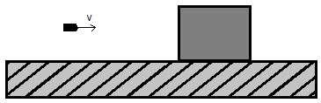

RESOLUCIÓN

Comenzamos realizando un DCA durante el choque

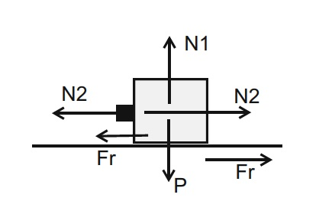

Si tomamos como sistema a la bala + el bloque, el impulso de las fuerzas externas se puede ver en el siguiente diagrama:

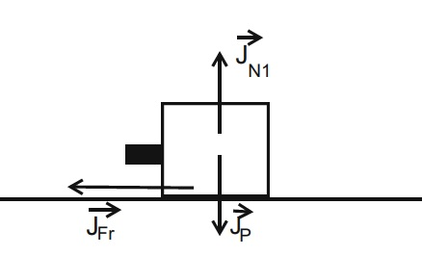

Nótese que la N2 es una fuerza interna.
Si analizamos el impulso en el eje “y” vemos que como N1 = P durante todo el choque, sus impulsos son iguales. Con lo cual nos centraremos en el cálculo del impulso de la Fuerza de roce.

Planteando que $f_{r}≤μN , N=P=Mg f_{r}≤μMg$
Nótese que la desigualdad de la fuerza de roce es porque durante el choque el bloque pasa del reposo a estar en movimiento, con lo cual la fuerza de roce estática va a aumentando hasta llegar a su límite máximo µ.N
Calculando el impulso por definición:
$0≤\int{f_{r}dt≤\int{μMgdt=μMg∆t}}$ $→0$ pues $∆t→0$; así podemos despreciar $J_{fr}$
Vemos entonces que el impulso de la fuerza de rozamiento que realiza sobre el sistema bloque+bala se desprecia al ser el tiempo de interacción muy pequeño
Por otro lado, durante la interacción con la bala: $J_{fr}=∆p_{x}=\left(m+M\right).v´-mv$; donde $v´$ es la velocidad final del conjunto bloque-bala, pero como $J_{fr}≅0$ $→$
$v=\frac{\left(m+M\right)v´}{m}$ (1)
Como no se conoce $v$ y $v´$, Planteamos TTyE durante el frenado:
$∆E_{K}=W_{fr}=-f_{r}d=-μ\left(m+M\right)gd →v=\sqrt{2μgd}$
$0-\frac{1}{2}\left(m+M\right){uv´}^{2}=-μ\left(m+M\right)gd$
⇒ $v´=\sqrt{2μgd}$ = 1.095 m/s
Así de la ec (1) tenemos:
$v=\frac{(m+M)}{m}\sqrt{2μgd }= 548.81 m/s$

Para obtener el impulso total sobre el bloque, ahora cambiamos nuestro sistema, y la bala pasa a ser externa. En ese caso la normal N2 ejerce un impulso J que se calcula como:
$J=∆p_{x}=Mv´-M.0=M\sqrt{2μgd}$ $J=5.477 \left(Ns\right)$ a)
b) Durante la colisión:
$∆K=\frac{1}{2}\left(m+M\right){v´}^{2}-\frac{1}{2}mv^{2}=\frac{1}{2}\left(m+M\right).2μgd-\frac{1}{2}m\frac{{\left(m+M\right)}^{2}}{m^{2}}.2μgd$
$$∆K=\left(\frac{m^{2}+Mm-m^{2}-2Mm-M^{2}}{m}\right).μgd=-\frac{m+M}{m}μgdM$$
$∆K≅-1503 J$
Durante la interacción hasta que el bloque se detiene:
$∆K´=0-\frac{1}{2}\left(m+M\right){v´}^{2}=-\left(m+M\right)μgd$
$∆K≅-3,006J$

PROBLEMA 2
Una cuerda esta enrollada en un cilindro de masa M=0.5 kg y radio R=0.1m. Se tira verticalmente hacia arriba de la cuerda para impedir que el centro de masa del cilindro caiga al desenrollarse la cuerda (el CM permanece en reposo). Utilizar g= 10 m/s²
  - Si al cabo de cierto tiempo la cuerda se desplaza hacia arriba con velocidad 10 m/s, ¿Cuál es la longitud de la cuerda desenrollada? ¿Cuántas vueltas dio el cilindro?
  - Calcule el trabajo ejercido por todas las fuerzas durante este tiempo.

RESOLUCIÓN

Comenzamos realizando un DCA y adoptando un SR

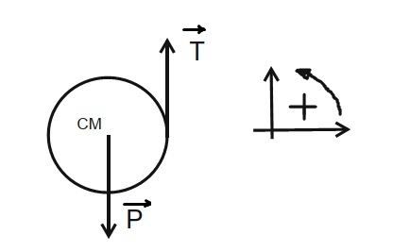

Planteamos sumatoria de fuerzas y de momentos

$ΣF_{y}=T-Mg=0$ (aquí entra la condición de que el CM de masa del cilindro no se mueve)
$ΣM=T.R=I.α=1/2MR^{2 }α$
Ahora es necesario calcular el valor de $α$

$MgR=1/2MR^{2 }α$ ⇒ $2g/R=α$

Para calcular la longitud de la cuerda desenrollada planteamos las ecuaciones de movimiento circular:

$θ\left(t\right)=θ_{0}+\overset{0}{\overbrace{ω_{0}}}t+\frac{1}{2} α{ t}^{2}$ ⇒ $∆θ\left(t\right)=\frac{g}{R}{ t}^{2}$
$ω\left(t\right)=ω_{0}+ αt$ ⇒ $∆ω\left(t\right)=2\frac{g}{R}t$

Lo que se desenrolla la cuerda esta dado por la expresión

$L\left(t\right)= ∆θ\left(t\right). R$ ⇒ $L\left(t\right)= g{ t}^{2}$
ahora planteando que $v\left(t\right)= ω\left(t\right). R$ (porque para todo tiempo la cuerda tiene la velocidad tangencial del cilindro en su borde)

⇒ $v\left(t\right)= ω\left(t\right). R$

$v\left(t\right)= 2gt$

La consigna indica que en un tiempo (que denominaremos $t1)$ la cuerda se desplaza hacia arriba con una $v\left(t1\right)=10 m/s$, por lo tanto

$v\left(t1\right)= 2gt1=10$ ⇒ $t1=0.5$s
Con el dato del tiempo $t1$ podemos calcular $L\left(t1\right)$
$L\left(t1\right)= g{ t1}^{2}$ ⇒ $L\left(t1\right)=2.5 m$
Y la cantidad de vueltas dadas por el disco

⇒ $\frac{∆θ\left(t1\right)}{2π}=\frac{g}{2πR}{ t1}^{2}=3.97 vueltas$

b) Las fuerzas que actúan sobre el disco son el peso y la tensión

${W\vec{P}}_{ROTACION}=0$ ya que el momento del peso es cero

${W\vec{P}}_{TRASLACION}=0$ ya que el CM cilindro no se traslada, está en reposo

${W\vec{T}}_{TRASLACION}=0$ ya que el CM cilindro no se traslada, está en reposo

${W\vec{T}}_{ROTACION}=Mto T.∆θ\left(t1\right)=MgR \frac{g}{R}{ t1}^{2}$

${W\vec{T}}_{ROTACION}=12.5 J$ *

*El trabajo de rotación de la tensión también puede calcularse con el TTE para cuerpo rígido, teniendo en cuenta la energía cinética de rotación

